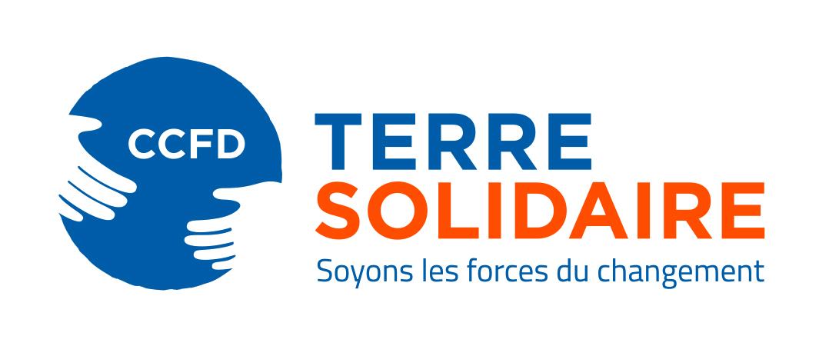

« Vivre le Carême 2019 »
Annonce de préparation et sensibilisation (dimanche 13 ou 20 janvier)
L’équipe du CCFD – Terre Solidaire de votre paroisse est heureuse de vous présenter ses meilleurs vœux pour cette nouvelle année.
Pour le CCFD – Terre Solidaire, notre action contre les causes de la faim dans le monde va se poursuivre en 2019. Nous nous sommes engagés à soutenir 700 projets dans 70 pays en Afrique, en Asie, en Europe de l’Est et en Amérique Latine.
Comme le dit le pape François : « La faim et la dénutrition ne peuvent jamais être considérées comme un fait normal auquel s’habituer, comme si cela faisait partie du système. Quelque chose doit changer en nous-mêmes, dans notre mentalité, dans nos sociétés… ».
Vous le savez, le CCFD – Terre Solidaire a toujours un rôle particulier pendant le le temps de partage et de solidarité qu’est le Carême. Nous sommes déjà en train de préparer le Carême 2019 et nous lançons un appel si certains d’entre vous étaient motivés et disponibles pour nous donner un coup de main à cette occasion.
Nous serons à votre disposition à la sortie de l’église si vous voulez en savoir plus et mieux faire connaissance avec le CCFD – Terre Solidaire et ses actions.
Merci de votre attention.

Remarque : cette annonce peut servir de base à un article dans le bulletin paroissial de janvier, article à illustrer par le nouveau logo et en indiquant le nom et les cordonnées (adresse mail + téléphone) d’un contact.

